集美大学诚毅学院本科毕业设计（论文）开题报告

系 专业 班 2022年 02月 24日
设计（论文）题目 |  | 基于SpringBoot在线课程管理系统的设计与实现
学生姓名 |  |  | 学号 |  | 指导教师
1.选题的目的和意义：随着互联网技术的快速发展，网络时代的到来，网络信息也将会改变当今社会。各行各业在日常企业经营管理等方面也在慢慢的向规范化和网络化趋势汇合。在线课程管理系统的信息化程度体现在将互联网与信息技术应用于经营与管理，以现代化工具代替传统手工作业。无疑，使用网络信息化管理使信息管理更先进、更高效、更科学，信息交流更迅速。
对于之前在线课程管理系统的管理，大部分都是使用传统的人工方式去管理，这样导致了管理效率低下、出错频率高。而且，时间一长的话，积累下来的数据信息不容易保存，对于查询、更新还有维护会带来不少问题。对于数据交接也存在很大的隐患。如果采用电子化的存储方式就会带来很大的改善，而且给用户的查询带来了很大便利，因此设计一个在线课程管理系统刻不容缓，能够提高信息的管理水平。
- 主要研究内容：
本在线课程管理系统有管理员，教师，学生。管理员功能有个人中心，学生管理，教师管理，在线课程管理，课件信息管理，知识要点管理，教学计划管理，考试大纲管理，科目类型管理，班级分类管理，通知公告管理，在线交流，系统管理等。教师可以发布课程课件资料，知识要点以及教学计划等信息，学生可以查看教师发布的信息，还可以进行留言交流。因而具有一定的实用性。
本站是一个B/S模式系统，采用Spring Boot框架，MYSQL数据库设计开发，充分保证系统的稳定性。系统具有界面清晰、操作简单，功能齐全的特点，使得在线课程管理系统管理工作系统化、规范化。本系统的使用使管理人员从繁重的工作中解脱出来，实现无纸化办公，能够有效的提高在线课程管理系统管理效率。

- 完成设计（论文）的条件、方法及措施，包括实验设计、调研计划、资料收集、参考文献等内容：
条件:本在线课程管理系统采用springboot框架，JAVA作为开发语言，是基于WEB平台的B/S架构系统。
方法：通过网上搜集资料学习和图书馆查阅书籍，遇到难点请教同学和老师，查阅相关论文资料
措施：进行相关资料收集，阅读相关文献，Java开发环境的搭建，完成项目并向指导老师汇报，根据指导老师的意见进行修改和完善
实验设计：
本在线课程管理系统有管理员，教师，学生。
管理员功能有个人中心，学生管理，教师管理，在线课程管理，课件信息管理，知识要点管理，教学计划管理，考试大纲管理，科目类型管理，班级分类管理，通知公告管理，在线交流，系统管理等。
教师可以发布课程课件资料，知识要点以及教学计划等信息。
学生可以查看教师发布的信息，还可以进行留言交流。
本系统是基于B/S架构的网站系统，设计的功能结构图如下图所示：
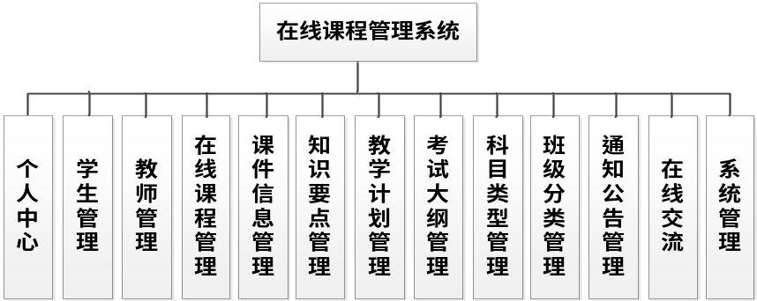

资料收集：
（1）调查法：从实际的系统开发目的出发，结合系统需求调研，得出本系统的功能结构模块。
（2）文献研究法：通过大量查阅有关本系统的相关技术书籍，更详尽地了解网上有关系统的现状及相关技术。
（3）经验总结法：经过网络搜索、老师指导以及自己的开发经验结合，对系统开发具体情况，进行归纳与分析，使之系统化、理论化。
（4）实证研究法：自己进行大量的编码测试，一切从动手编码出发，结合自己以前的编程基础，实现系统所需要的功能。
参考文献：
[1]付昕. 基于B/S模式仓库管理系统的实现[J].山东省农业管理干部学院学报, 2010, 27(4):166-168
[2] 雷文华, 薛小文. MATLAB和Servlet在网络数据处理中的应用[J]. 电子测试, 2010, (11):81-86.
[3] 黄艳峰. 在Java语言中实施“案例教学”的研究与探索[J]. 电脑知识与技术, 2010, 6(5):1148-1149
[4] 王玉英. 基于JSP的MySQL数据库访问技术[J]. 现代计算机：专业版, 2010, 19(14):63-66
[5] 赵钢. JSP Servlet+EJB的Web模式应用研究[J]. 电子设计工程, 2013, 21(13):47-49
[6] 王家华．软件工程[M]，沈阳：东北大学出版社，2011：46
[7] 张孝祥,徐明华.软件开发课堂.清华大学出版社，2009：55
[8] 崔洋.MySQL数据库应用从入门到精通.中国铁道出版社，2013：27
[9] 王珊,萨师煊.数据库系统概论.高等教育出版社, 2006：16
[10] 张海潘.软件工程导论.清华大学出版社，2008：86

- 设计（论文）的进程安排（含进度计划和预期成果）：
2022.02.22-2022.02.25 开题报告提交
2022.02.28-2022.03.04 查阅相关资料与Java环境搭建
2022.03.07-2022.03.18 管理员功能开发与实现
2022.03.21-2022.04.01 教师与学生功能开发与实现
2022.04.04-2022.04.08 创建MySQL数据库
2022.04.11-2022.04.15 进行程序最终测试
2022.04.18-2022.04.22 论文编写
2022.04.25-2022.04.29 论文查重并修改
5.指导教师的意见及建议（含是否同意开题）：

指导教师签名：
年 月 日
注：此表前四项由学生填写后交指导教师签署意见，否则不得开题；此表作为毕业设计（论文）评分的依据。此表存入学生毕业设计（论文）档案袋。

